[可悲！四篇无关论文图像交叉重叠，涉昆山第二人民医院等昆山多机构、浙江省肿瘤医院、温州医科大学附一院&苏州大学附一院、湖北太和医院](https://mp.weixin.qq.com/s?__biz=Mzk1NzE0NTE5Mg==&mid=2247488521&idx=1&sn=3ab3ed941ad2a710ec01d83926e22dbe&chksm=c236d6dbd3abbdd037514bb0a15daa01442ec8d5205094ebecff2fd76efd179547381b87e0a5&scene=126&sessionid=1742833371)

净研行动[净研行动](javascript:void(0);)2025-03-14 16:13:36浙江

**01**

**问题论文**

**Study 1:**

标题：Down-regulation of PSMD4 can attenuate autophagy, enhance the accumulation of intracellular ROS, and increase the sensitivity of epithelial ovarian cancer to carboplatin by inhibiting the NF-κB pathway

期刊：Translational Cancer Research

单位：昆山市第二人民医院&昆山市中医院&昆山市妇幼保健院

发表时间：2021年11月30日

DOI: 10.21037/tcr-21-1389

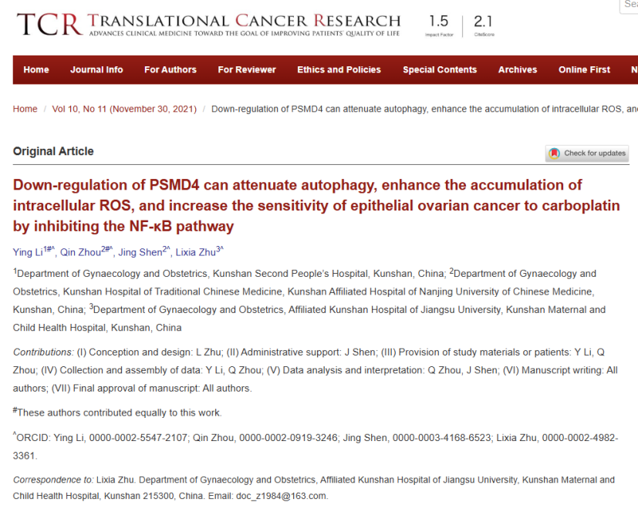

这项工作得到了社会发展科技专项项目（编号KS1726，负责人LZ）的支持。

**Study 2:**

标题：The Molecular Mechanisms of Tanshinone IIA on the Apoptosis and Arrest of Human Esophageal Carcinoma Cells

期刊：BioMed Research International

单位：浙江省肿瘤医院

发表时间：2014年4月15日

DOI: 10.1155/2014/582730

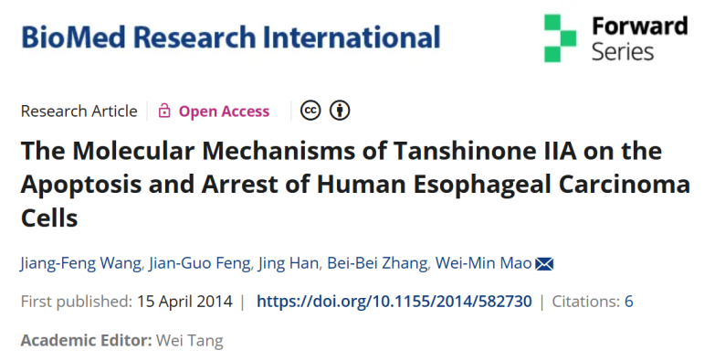

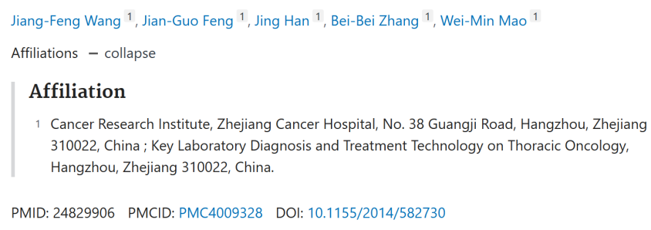

**Study 3:**

标题：Isoflurane reduces pain and inhibits apoptosis of myocardial cells through the phosphoinositide 3-kinase/protein kinase B signaling pathway in mice during cardiac surgery

期刊：Molecular Medicine Reports

单位：温州医科大学附属第一医院&苏州大学附属第一医院

发表时间：2018年2月27日

DOI: 10.3892/mmr.2018.8642

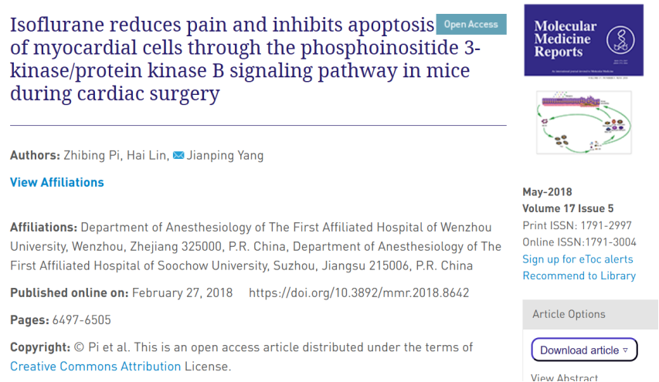

本研究得到了安徽医科大学基础医学与临床医学合作研究促进计划（2020XKjT036）的支持。

**Study 4:**

标题：Rutin attenuates Sorafenib-induced Chemoresistance and Autophagy in Hepatocellular Carcinoma by regulating BANCR/miRNA-590-5P/OLR1 Axis

期刊：International Journal of Biological Sciences

单位：湖北医药学院太和医院

发表时间：2021年8月19日

DOI: 10.7150/ijbs.62471

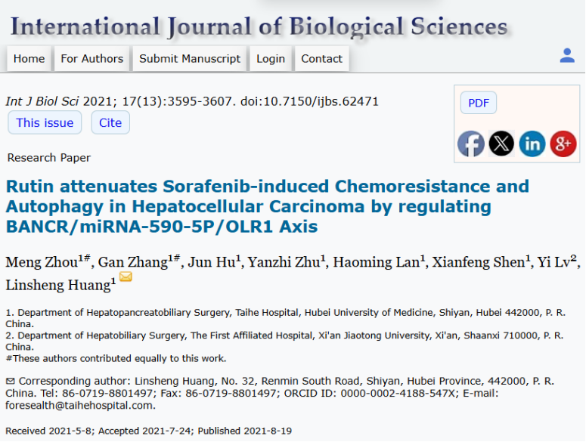

本研究得到了中国国家重点研发计划（项目编号：2018YFC0115300）和中国国家自然科学基金（项目编号：81727802）的支持。

**02**

**具体说明**

①  Study 1-4：不同机构不同作者发表的四篇论文图像面板交叉重叠。

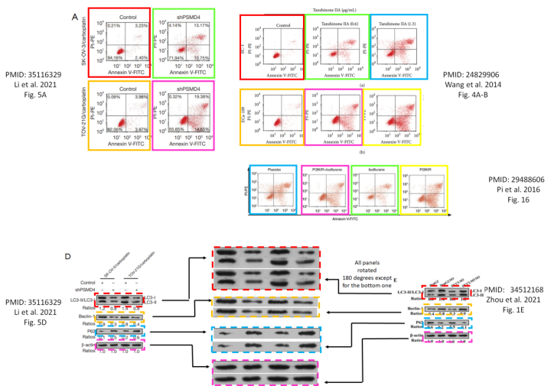

**参考信息**

https://tcr.amegroups.org/article/view/57125/html

https://onlinelibrary.wiley.com/doi/10.1155/2014/582730

https://www.spandidos-publications.com/10.3892/mmr.2018.8642

https://www.ijbs.com/v17p3595.htmb

提供线索或对推文存在疑义，请联系邮箱：jxscuijian@163.com





**微信搜一搜**



 净研行动